Конспект занятия элективных курсов по теме
«Графический способ решения уравнений с модулем»
Учитель: Акимова Марина Васильевна
Урок обобщения, систематизации знаний и применение этих знаний к решению уравнений графическим способом.
Цель:
систематизировать знания по построению графиков функций и отработать навыки решения уравнений графическим способом.
Задачи:
- систематизация теоретических знаний учащихся, связанных с понятием график функции (с модулем, тригонометрических функций)
- формирование практических навыков и умений у учащихся при построении графиков функций и решении уравнений, содержащих модуль, графическим способом;
- формирование творческого мышления;
- развитие внимательности, мобильности, коммуникативности.
Оборудование: интерактивная доска, карточки – задания, сигнальные карты.
Ход урока.
Шерлок Холмс говорил: «Самый совершенный мозг ржавеет без дела» Нам сегодня это не грозит, т.к. работы будет много!
Немногие умы гибнут от износа, по большей части они ржавеют от неупотребления.
Кристин Боуви
План урока таков:
1.Разминка (повторение)
2.Защита презентаций
3.Математический бой
4.Подведение итогов.
5.Релаксация
Класс разбит на две команды , победит та, которая наберёт большее количество баллов. Нам помогут наши гости.
Активность команды оценивается в 1 балл. Каждый верный ответ – 1 балл, неверный ответ – 0 баллов. У каждого из вас набор из карточек. Зная ответ на мой вопрос, вы поднимаете зелёную, если сомневаетесь – жёлтую, если не знаете - красную!

1.Разминка.
1)Презентация ученика «отгадай функцию»
Дан график, запиши аналитическую модель этой функции) – с помощью сигнальных карточек (красный, жёлтый, зелёный цвет). 3 мин.
Молодцы! Наиболее активной была команда -…
Следующий этап – защита презентаций: вспомним правила построения графиков функций, содержащих знак модуля.
2.Защита презентаций
Презентация ученика «Построение графика функции у = f(ΙхΙ), если известен график функции у = f(х).» 3 мин.
Правило построения:
1. Построим график функции y=f(x), для х≥0
2. Достроим левую часть графика, симметричную построенной правой части относительно оси ординат.
Практические задания.
1. Построить график функции Y=|x|²-4|x|+3
2. Построить график функции у = sin|x|
3. Построить график функции y=cos|x|
4. Построить график функции y= cos|x|+2
Презентация «Построение графика функции у = Ιf(х)Ι, если известен график функции у = f(х).» 3 мин.
Правило построения:
1.Построить график y=f(x)
2.Сохранить без изменения части графика y=f(x), расположенные выше оси OX.
3.Отобразить симметрично оси OX части графика y=f(x), расположенные ниже оси OX.
Практические задания.
1).построить график функции Y=|3x+2|
2) Построить график функции Y=|X²-4x+3|
3) Построить график функции y=|cosx|
4)построить график функции y=|sinx|-4
3.Математический бой.
Итак, мы с вами вспомнили способы построения графиков функций, содержащих знак модуля. Знаем графики элементарных функций. Эти знания сейчас будем применять при решении уравнений.
-Какие способы решения уравнений с модулем вы знаете?
(алгебраический, графический, введение новой переменной)
Сегодня мы рассмотрим решение уравнений графическим способом.
-В чём суть этого способа сейчас посмотрим на следующем слайде.
А теперь приступим к работе.
Класс разбит на две команды. Каждой выдаётся задание - 6 одинаковых уравнений. Капитан распределяет между членами команды по 1 уравнению. Их надо решить максимум за 10 мин.
Реши уравнение графическим способом
а) |x-1|=2;
б) x² = |x| ;
в) |соsx| = х² + 1; или sin|x| = -x2
г) |x-1|= |x|-1;
д) 3|x|=4 - х² (МФТИ, 2000г)
е)|x²-3x|=2x-4 (МГУ, 2000г)
Затем каждая команда представляет своё решение. Оппоненты комментируют. (В одном уравнении координаты точек точно не определяются)10 мин.
По окончании работы учитель задаёт учащимся вопросы:
-Какие способы решения уравнений вы знаете?
-Какое преимущество графического способа решения уравнений?
-В чём недостатки решения уравнений графическим способом?
4.Подведение итогов.
а)Результаты работы каждой команды оценивает учитель , заполняя на доске таблицу.
б)Свою работу оценивают учащиеся с помощью сигнальных карточек (30 сек.)
5.Релаксация Предмет математики столь серьёзен, что не следует упускать ни одной возможности сделать его более занимательным. (Б. Паскаль)
а) Историческая справка про модуль. ( проект учащегося -2 мин.)
Слово «модуль» произошло от латинского слова «modulus», что в переводе означает «мера». Это многозначное слово(омоним), которое имеет множество значений и применяется не только в математике, но и в архитектуре, физике, технике, программировании и других точных науках. В архитектуре - это исходная единица измерения, устанавливаемая для данного архитектурного сооружения и служащая для выражения кратных соотношений его составных элементов. В технике - это термин, применяемый в различных областях техники, не имеющий универсального значения и служащий для обозначения различных коэффициентов и величин, например модуль зацепления, модуль упругости и .т.п. Модуль объемного сжатия( в физике)-отношение нормального напряжения в материале к относительному удлинению.
Считают, что термин предложил использовать Котс, ученик Ньютона. Лейбниц (1646-1716) тоже использовал эту функцию, которую называл модулем и обозначал: mol x. Общепринятое обозначение абсолютной величины введено в 1841 году Вейерштрассом. Для комплексных чисел это понятие ввели Коши и Арган в начале XIX века.
б)Математики шутят – слайды – картинки
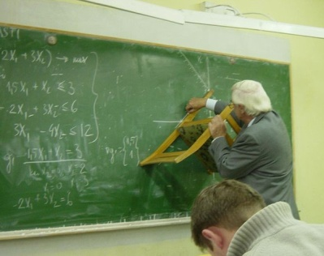

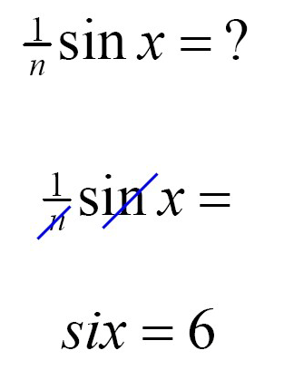
На этой позитивной ноте заканчиваем наше занятие, листочки с работами сдайте учителю.
Чтобы переварить знания, надо поглощать их с аппетитом!

